Технологическая карта урока
Предмет: Обществознание
Учитель истории и обществознания: Кабаргина Анна Юрьевна
Тема урока: «Рыночная эклномика»
Тип урока: урок изучения нового учебного материала.
Планируемые результаты обучения:
Предметные: -сформированность умения владеть понятийным аппаратом темы («равновесная цена», «спрос», «предложение»);
-умение приводить примеры (в том числе моделировать ситуации) деятельности людей,
- умение использовать полученные знания для объяснения сущности, взаимосвязей явлений, процессов социальной действительности,
- овладение смысловым чтением текстов обществоведческой тематики,
-овладение приёмами поиска и извлечения социальной информации (текстовой, графической)
Метапредметные: Базовые логические действия: - выявлять и характеризовать существенные признаки социальных явлений и процессов;
- выявлять причинно-следственные связи при изучении явлений и процессов;
Регулятивные: составление плана и последовательности действий, оценка - выделение и осознание учащимся того, что уже усвоено и что еще подлежит усвоению, осознание качества и уровня усвоения.
Познавательные: возможность определять понятия, создавать обобщения, устанавливать аналогии, классифицировать; устанавливать причинно-следственные связи; строить логическое рассуждение, умозаключение и делать вывод; способность находить в тексте требуемую информацию.
Коммуникативные: корректное и аргументированное отстаивание своей точки зрения; умение выдвигать контраргументы в дискуссии; перефразировать свою мысль (владение механизмом эквивалентных замен).
Личностные: – умение принимать себя и других, не осуждая;
-сформированность навыков рефлексии, признание своего права на ошибку и такого же права другого человека,
-овладение языковой и читательской культурой как средством познания мира

Используемые технологии и ресурсы: Проблемное обучение. ПОПС. Фишбоун. Смысловое чтение.
Этап занятия | Время,  мин | Деятельность педагога | Деятельность обучающегося | Формы, методы, приемы, средства обучения | Планируемые результаты  (личностные, метапредметные, предметные) | Задание, ссылки на цифровые ресурсы  (скрин) | Формы  оценивания
1 | 2 | 3 | 4 | 5 | 6 | 7 | 8
Организационный момент | 2 мин | Проверяет готовность к уроку, настраивает учащихся на работу. Проверка посещаемости.  Предлагает угадать тему урока. | Подготавливаются к уроку. | Вызов. | Личностные: умение организовываться к работе.
Актуализация опорных знаний | 5 мин | Проводит беседу по обсуждению темы.  Ассоциации с темой «Рыночная экономика»  Предлагает тест на актуализацию знаний. | Высказывают ассоциации. Предполагают, что будут изучать на уроке.  Решают тест.  Самопроверка. | Обсуждение  Оценивают себя. | Коммуникативные: – сотрудничество с другими учащимися в поиске необходимой информации; вступают в диалог, обсуждение; выражают свои мысли. | Облако слов.  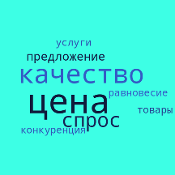 | Тест.
Создание проблемной ситуации | 3 мин | Постановка проблемы. Предлагает дать определение понятию «Рыночная экономика»  - Это целое? Или система?  - Продавцы друг для друга кем являются?  Рыночная экономика – это система, основанная на принципах конкуренции и свободного ценообразования. На вопросы ЧТО ПРПОИЗВОДИТЬ, КАК и ДЛЯ КОГО –отвечают сами производители.  Связующее звено цена. Проблема: « Как в условиях рынка складывается равновесная цена?»  Предлагает свои знания по теме представить в виде круга. | Отвечают на поставленные вопросы.  Формулируют определение и проблему.  Записывают определение в тетрадь. | Беседа. | Формирование учебно-познавательного интереса к теме данного урока.
Открытие нового знания | 15 мин. | Знакомит учеников с понятиями «спрос», графиком спроса, «предложение», графиком предложения.  Влияние цены. Закон Веблена.  Раздает ученикам листочки с неценовыми факторами, влияющими на спрос и предложение. Предлагает соотнести их, привести пример. | Выявляют закономерности и формулируют законы спроса и предложения.  Соотносят неценовые факторы, приводят примеры, поясняют. | Открытие нового знания. | Познавательные: – формулировка определений новых понятий, Коммуникативные: – умение формулировать собственное мнение и высказывать свою позицию. | 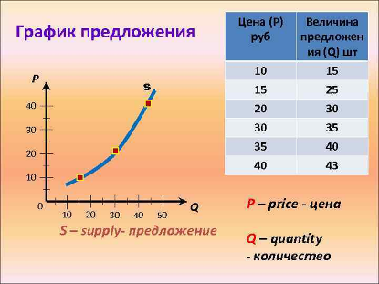
Первичная проверка понимания | 2 мин | Вводится понятие «равновесная цена».  Обсуждение- что может повлиять на равновесную цену?  Фишбоун. | Обсуждение. | Фронтальный опрос. | Предметные: – поиск и выделение нужной информации, умение структурировать знания.  Познавательные: – формулировать и обосновывать выводы. | 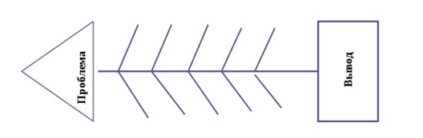
Проверка понимания.  Практическая работа | 5 мин. | Организует работу с текстом .  Ответ на ключевой вопрос урока. («Как складывается равновесная цена?») и вывод. | Индивидуальная работа; выполнение заданий текстов.  Ответ на ключевой вопрос урока. («Как складывается равновесная цена?») и вывод.  Вывод записывают в хвост рыбы. | Работа с текстами. | Предметные:  овладение смысловым чтением текстов, овладение приёмами поиска и извлечения социальной информации. корректное и аргументированное отстаивание своей точки зрения; умение выдвигать контраргументы в дискуссии |  | Отвечают на ключевой вопрос –проблему урока.
Подведение итогов. Оценивание Рефлексия | 5 мин | Предлагает оценить свои знания в конце урока в виде круга. | Оценивают свою работу на уроке. | Обсуждение  Индивидуальная оценка. Обсуждение итогов урока. | -Формируют навыки рефлексии, признание своего права на ошибку и такого же права другого человека.  –прогнозируют уровень усвоения изученного материала. |  | Листок самооценки.
Домашнее задание | 2 мин | Выдает домашнее задание. Параграф, и прикреплённый файл с задачами. | Записывают домашнее задание.

Приложения. Лист самооценки.

Тест.
Тест: «Роль экономики в жизни общества. Главные вопросы экономики»
1 вариант.
- Ресурсы, необходимые для поддержания жизнедеятельности и развития человека, предприятия (фирмы) и общества в целом, называют
1) издержками производства
2) экономическими способностями
3) производственными технологиями
4) экономическими благами

2. К экономической сфере общества относятся отношения между
1) несколькими народностями, живущими в одной стране
2) участниками биржевых торгов
3) учителем и учениками
4) бывшими супругами

3. Для экономики государства М. характерно господство государственной собственности на средства производства, отсутствие конкуренции и централизованное распределение ресурсов. К какому типу относится экономика государства М.?
1) рыночная
2) смешанная
3) традиционная
4) командная

4. Верны ли следующие суждения об экономическом выборе?

А. В основе экономического выбора чаще всего лежит желание субъекта как можно полнее удовлетворить имеющиеся потребности.
Б. Проблема экономического выбора обусловлена ограниченностью экономических ресурсов.

1) верно только А
2) верно только Б
3) верны оба суждения
4) оба суждения неверны

Тест: «Роль экономики в жизни общества. Главные вопросы экономики»
2 вариант.
1. Что относится к основным факторам производства?
1) цена
2) спрос
3) предложение
4) земля

2. В государстве Н. производственные ресурсы распределяются через плановые задания, установлен твердый валютный курс. Эти черты характерны для экономики
1) традиционной
2) рыночной
3) командной
4) смешанной

3. В государстве Я. господствует натуральное хозяйство, преобладает ручной труд. Это характерные черты экономической системы
1) традиционной
2) смешанной
3) рыночной
4) государственной

4. Верны ли следующие суждения об ограниченности экономических ресурсов?
А. Общество располагает ограниченным количеством экономических ресурсов.
Б. Проблема экономического выбора обусловлена недостаточностью факторов производства и произведённых благ для удовлетворения потребностей общества.
1) верно только А
2) верно только Б
3) верны оба суждения
4) оба суждения неверны

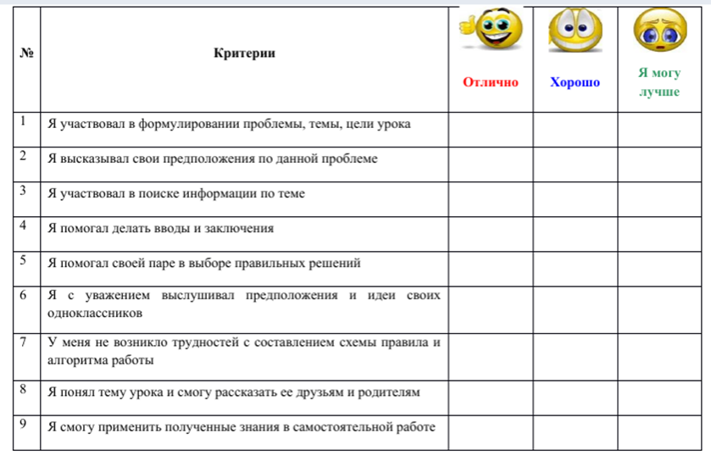

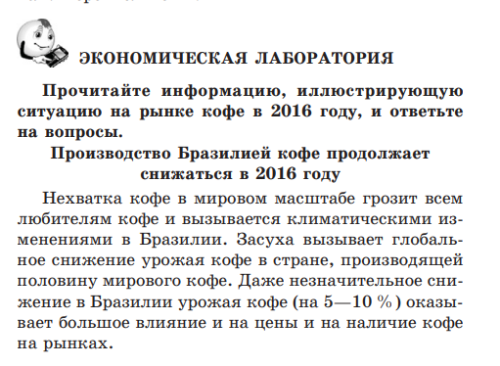
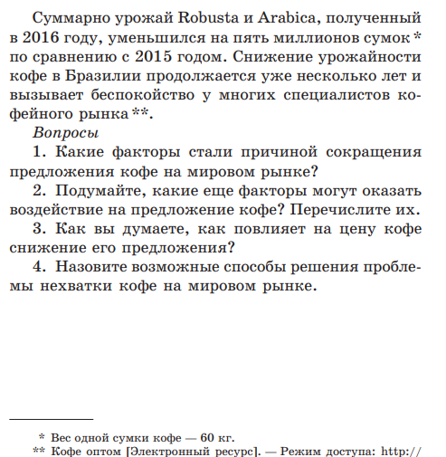

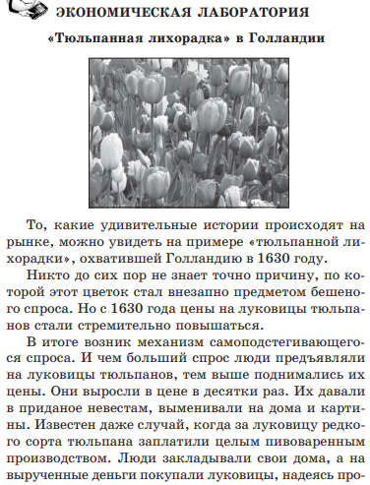
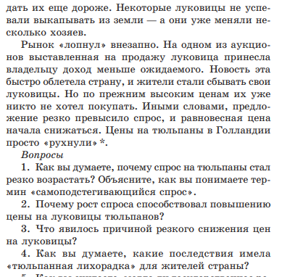

ЦЕНА
ЦЕНА
ЦЕНЫ НА РЕСУРСЫ (СЫРЬЕ)

ИЗМЕНЕНИЕ ТЕХНОЛОГИЙ ПРОИЗВОДСТВА

РОСТ ДОХОДОВ НАСЕЛЕНИЯ

СПРОС
ПРЕДЛОЖЕНИЕ
ИЗМЕНЕНИЕ ЦЕНЫ НА ТОВАРЫ – ЗАМЕНИТЕЛИ

ИЗМЕНЕНИЕ ЦЕНЫ НА ТОВАРЫ – ЗАМЕНИТЕЛИ

ЦЕНЫ НА ВЗАИМОДОПОЛНЯЕМЫЕ ТОВАРЫ

СЕЗОН
СЕЗОН
ОЖИДАНИЕ ИЗМЕНЕНИЯ ЦЕН

ОЖИДАНИЕ ИЗМЕНЕНИЯ ЦЕН

ВКУСЫ И ПРЕДПОЧТЕНИЯ ПОКУПАТЕЛЕЙ (МОДА, РЕКЛАМА)

ЦЕНЫ НА РЕСУРСЫ

НАЛОГИ, СУБСИДИИ

